**Задание.**

Что может быть прекраснее летнего корпоратива? Особенно если корпоратив пройдет в Таиланде! Да-да, отчетный период показал очень хорошую прибыль вашей компании — и не без вашего участия! Чтобы поощрить за труд и терпение, ваш начальник решил организовать корпоратив прямо на островах. По приезду на место первое, что попало на глаза вам и вашим коллегам, — это цирковое шоу слонов. Зрелище было замечательным, у вас возникла невольная ассоциация и вы воскликнули: «О, оживший Hadoop!». Что же, инициатива, как говорится, ложится на плечи инициатора. Теперь ваш начальник под двойным впечатлением поставил вам первоочередную задачу после отпуска — завести hadoop для задач вашей компании.

Беремся за дело — и уже по традиции ищем нужный образ docker. Находим его здесь: [GitHub - tech4242/docker-hadoop-hive-parquet: Hadoop, Hive, Parquet and Hue in docker-compose v3](https://github.com/tech4242/docker-hadoop-hive-parquet/tree/master). 

Устанавливается он весьма просто:

1. git clone [GitHub - tech4242/docker-hadoop-hive-parquet: Hadoop, Hive, Parquet and Hue in docker-compose v3](https://github.com/tech4242/docker-hadoop-hive-parquet.git) (в заранее созданной папке) 
2. cmd → docker-compose up

Отлично, как только образ собран, а контейнер поднят — заходим по <http://localhost:8888/hue> и попадаем в HUE. Придумываем произвольную пару логина-пароля для будущей авторизации и приступаем к работе.

В интерфейсе hue пока для нас мало интересного, переходим в раздел «files» и наблюдаем примерно такую картину: 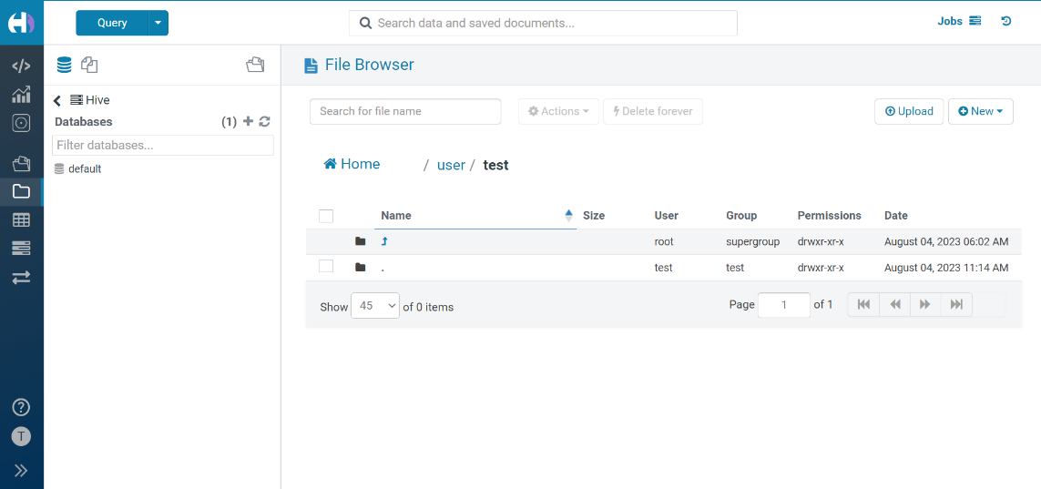

Это ваша личная папка в файловой системе hadoop(hdfs), и сейчас мы будем учиться с ней работать!

* На время забываем про hue и вспоминаем уроки литературы — переходим на следующий ресурс и скачиваем все доступные тома произведения «Война и мир» Л.Н. Толстого: [Лев Николаевич Толстой - Информация об авторе, биография, дата и место рождения, род деятельности, награды и премии, годы творчества](https://all-the-books.ru/authors/tolstoy-lev-nikolaevich/).
* Далее подключаемся к контейнеру «datanode-1», создаем внутри папку и переносим в нее скачанные файлы.
* Файлы предварительно «схлопываем» в один.
* Загружаем полученный файл на hdfs в вашу личную папку.
* Если все пройдет удачно, то по возвращению в hue вас ждет сюрприз: вы увидите полное произведение «Война и мир» на hdfs (не забудьте обновить страницу). На самом деле интерфейс HUE поддерживает возможность переноса небольших(!) файлов с помощью drag&drop — но для нас это слишком просто.
* Возвращаемся в терминал и продолжаем изучать hdfs — попробуйте выполнить команду, которая  
  выводит содержимое вашей личной папки. Обратите внимание на права доступа к вашим  
  файлам — их явно недостаточно, если вы решите поделиться столь важной книгой с вашим коллегой — давайте изменим права доступа к нашему файлу. Установите режим доступа, который дает полный доступ для владельца файла, а для сторонних пользователей возможность читать и выполнять.
* Попробуйте заново использовать команду для вывода содержимого папки и обратите  
  внимание как изменились права доступа к файлу.
* Теперь попробуем вывести на экран информацию о том, сколько места на диске  
  занимает наш файл. Желательно, чтобы размер файла был удобочитаемым.
* На экране вы можете заметить 2 числа. Первое число — это фактический размер файла,  
  а второе — это занимаемое файлом место на диске с учетом репликации — измените фактор репликации на 2.
* Повторите команду, которая выводит информацию о том, какое место на диске  
  занимает файл и убедитесь, что изменения произошли.
* И финальное — напишите команду, которая подсчитывает количество строк в произведении «Война и мир».

В качестве результатов вашей работы запишите ваши команды и вывод этих команд в  
отдельный файл.

Результат выполнения задания необходимо выложить в github/gitlab и указать ссылку на Ваш репозиторий (не забудьте: репозиторий должен быть публичным).